**Инструкция по регистрации на портале**

**ЮРГБЦ ТЕОЛОГОС**

<http://theologos.ru/>

**ПРАВИЛА ОФОРМЛЕНИЯ ЛИЧНОГО КАБИНЕТА**

1. В правом верхнем углу сайта расположена клавиша «Регистрация». Для регистрации необходимо заполнить все графы, которые предложит сайт (*запишите отдельно в блокнот ваш логин и пароль, для того, чтобы в дальнейшем не забыть свои данные для входа на сайт!*).
2. После регистрации в правом верхнем углу для Вас появится клавиша «Личный кабинет». Перейдя по этой клавише, вы попадаете на страницу с Вашими личными сервисами (Книжная полка, Черновики, Мои сообщения, Мои сообщества, Настройки, Мои друзья, Моя история, Разместить публикацию).

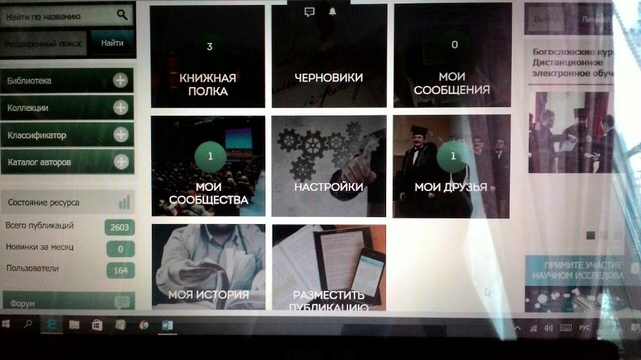

1. На этой странице следует открыть раздел **«Настройки»** и дозаполнить регистрационную форму – пожалуйста, обязательно прикрепите ваше Фото.
2. Далее, следует зарегистрироваться в сообществах – в разделе **«Мои сообщества»** Вы можете увидеть все сообщества, которые на сегодняшний день имеются на портале ТЕОЛОГОС. Вы можете выбрать любое из предложенных, и оставить заявку для вступления, нажав на соответствующую ссылку внутри страницы выбранного сообщества (Вступить в группу). Среди сообществ будут личные группы преподавателей ДДС, посвященные учебной работе (*обсуждение важных вопросов, списки литературы и задания для самостоятельной работы и пр.).*
3. **УЧАЩИМСЯ БОГОСЛОВСИХ КУРСОВ ПРИ ДДС СЛЕДУЕТ ОСТАВИТЬ ЗАЯВКУ НА ВСТУПЛЕНИЕ В ГРУППУ «ПРАВОСЛАВНОЕ ВЕРОУЧЕНИЕ И СВЯТООТЕЧЕСКАЯ ПИСЬМЕННОСТЬ», ГДЕ БУДУТ РАЗМЕЩАТЬСЯ МАТЕРИАЛЫ ДЛЯ УЧАЩИХСЯ ПО ДАННОМУ ПРЕДМЕТУ. Материалы будут доступны после одобрения Вашей заявки, внутри группы во вкладке «Сообщения».**
4. Можно также добавить ваших знакомых по ДДС в список «Друзья». В разделе **«Друзья»** воспользуйтесь вкладкой «Поиск друзей». Введите в поисковую строку фамилию пользователя и нажмите кнопку «Найти». Далее у Вас появится возможность добавить пользователя в список друзей и написать ему\ей сообщение.
5. Раздел **«Книжная полка»** позволяет удобно пользоваться Библиотекой сайта, которая расположена в левой колонке страницы. В Библиотеке представлена очень хорошая подборка как специальной, так и общегуманитарной литературы. Листая Библиотечный фонд, у Вас есть возможность добавлять интересные Вам книги к себе в личный кабинет при помощи кнопки «Добавить на полку». В дальнейшем, для чтения этой книги больше не понадобится искать её в объеме всей Библиотеки. Она будет храниться в вашей отдельной закладке «Книжная полка».
6. В разделе **«Мои сообщения»** у Вас будет возможность переписываться с коллегами/учащимися, зарегистрированными на сайте.